Фактор времени и оценка потоков платежей

При долгосрочных финансовых операциях важную роль играет фактор времени.
Золотое правило бизнеса гласит:

Сумма, полученная сегодня, больше той же суммы, полученной завтра.

В фин. менеджменте фактор времени учитывается с помощью методов наращения и дисконтирования, в основу которых положена техника процентных вычислений.
С их помощью осуществляется приведение денежных сумм, относящихся к разным временным периодам, к требуемому моменту времени в настоящем или будущем. При этом в качестве нормы приведения используется процентная ставка (interest rate – r).
В узком смысле процентная ставка представляет собой цену, уплачиваемую за использование заемных денежных средств.
Однако в фин. менеджменте ее также часто используют в качестве измерителя уровня (нормы) доходности производимых операций, исчисляемого как отношение полученной прибыли к величине вложенных средств и выражаемого в долях единицы (десятичной дробью) либо в процентах.
Под наращением понимают процесс увеличения первоначальной суммы в результате начисления процентов.
Эк. смысл – в определении величины, которая будет или может быть получена в некоторой первоначальной (текущей) суммы в результате проведения операции.
Другими словами, метод наращения позволяет определить будущую величину (future value - FV) текущей суммы (present value – PV) через некоторый промежуток времени, исходя из заданной процентной ставки – r.
Дисконтирование – процесс нахождения величины на заданный момент времени
PV по ее известному или предполагаемому значению в будущем FV, исходя из заданной процентной ставки r.
В эк. смысле – величина PV, найденная в процессе ее дисконтирования, показывает современное (с позиции текущего момента времени) значение будущей величины FV.
Т.е. дисконтирование – это зеркальное отражение наращения.
Используемую при этом процентную ставку r называют нормой дисконта.
В зависимости от условий проведения фин. операций наращение и дисконтирование могут осуществляться с применением простых, сложных и непрерывных процентов.
Простые проценты – используются в краткосрочных фин. операциях, срок проведения которых меньше года:
FV=PV*(1+r*n) PV=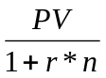,
n – число периодов.
Исторически схема простых процентов была самой первой, но она допускает простую возможность для владельца банковского счета заработать больше, чем предлагает банк: например, за 2 года можно увеличить сумму
не до PV*(1+r*2), а
до PV*(1+r)²= PV*(1+2r+r²)> PV*(1+r*2), а за n лет не до PV*(1+r*n), а до PV*(1+r)^{n}> PV*(1+r*n). Для этого нужно в конце каждого года снимать со счета всю сумму, включая только что начисленные проценты, и тут же открывать новый счет и класть на него всю эту сумму.
Банки, конкурирующие между собой, естественно, предоставили вкладчикам возможность проводить такую операцию «переоткрытия» счета автоматически. Такая схема называется схемой сложных процентов. Для того чтобы как-то сравнивать условия, предлагаемые различными банками (начисление не в конце, а вначале года, m раз в год), договорились всегда называть клиентам проценты годовых.
Сложные проценты – в долгосрочных фин. операциях со сроком проведения более одного года.
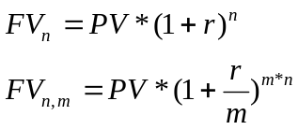 ,
m - Число начислений процентов в год (4 – ежеквартально, 2- полугодовое),
y – продолжительность года.
Непрерывные проценты – редко используются в практике, вычисления производятся за бесконечно малые промежутки времени.

Оценка потоков платежей.

Фин. операция порождает движение денежных средств: возникновение платежей или множества выплат и поступлений, распределенных во времени.
Движение денежных средств рассматривается как численный ряд, состоящий из последовательности распределенных во времени платежей CF₀, CF₁,…, CF_{n}.
Для обозначения такого ряда в мировой практике используют термин поток платежей, или денежный поток (cash flow – CF).
Отдельный элемент CF₁ представляет собой разность между всеми поступлениями (притоками) денежных средств и их расходованием (оттоками) на конкретном временном отрезке проведения финансовой операции. (Поэтому CF может иметь положительный и отрицательный знак).
Количественный анализ денежных потоков использует следующие характеристики:
FV_{n} – будущая стоимость потока за n периодов,
PV_{n} – современная стоимость потока за n периодов,
CF_{t} – величина потока платежей в периоде t,
r – Процентная ставка,
n – Срок (количество периодов) проведения операции.

Три вида денежных потоков:
- Элементарный (SCF{-pv;fv}) – см. выше;
- В виде серии равных платежей (аннуитетов) или рента;
3. Произвольные платежи PV=сумме PV

Финансовые операции с элементарными потоками платежей.

Элементарные потоки платежей – состоят из одной выплаты и последующего поступления либо разового поступления с последующей выплатой, разделенных n – периодами времени.
Простейший разовый поток – CF – single cash flow -
Например, срочные депозиты, единовременные ссуды, некоторые виды ценных бумаг.
Численный ряд состоит всего из двух элементов – {-PV,FV} или {PV;-FV}.
Используются 4 параметра:
FV_{n} – будущая стоимость потока за n периодов,
PV – современная стоимость потока за n периодов,
r – Процентная ставка,
n – Срок (количество периодов) проведения операции.
Для сложных процентов при начислении m раз в год
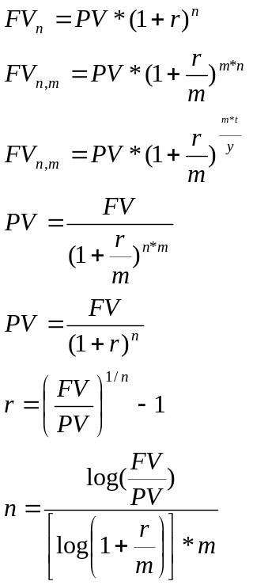
Доходность, или эффективная ставка 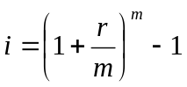,
если ставка процента изменяется:
Ставка сравнения 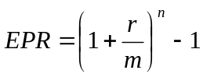
Если i – m-ая процентная ставка (ставка за месяц), r - годовая:
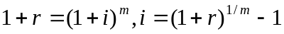

Автоматизация расчета финансовых операций в MS Excel
--- >>> Сервис / надстройки / пакет анализа (поставить галочку)
Тип = 0, если выплаты производятся в конце периода
Тип = 1, если в начале периода.

функция | Названии функции в английском Excel | Название функции в русской Excel | Параметры функции
FV | FV | Будущая стоимость | (ставка; к пер; платеж; первоначальная стоимость; тип)  для простых потоков платежей SCF (r/m; m*n; 0; -PV; 0)  для аннуитета (r/n; m*n; -CF; -PV; 0)
PV | PV | ПС | (ставка; к пер; платеж; первоначальная стоимость; тип)  для простых потоков платежей SCF (r/m; m*n; 0; -FV; 0)  для аннуитета (r/n; m*n; -CF; -FV; 0)
N | NPER | КПЕР | (ставка; платеж; первоначальная стоимость; бс; тип)  для простых потоков платежей SCF (r; 0; -PV; -FV; 0)  для аннуитета – если известно PV: (r; CF; -PV; 0; 0)  - если известно FV (r; CF; 0; -FV;0)
R | RATE | СТАВКА | (кпер; платеж; пс; бс; тип)  Для SCF  (n; 0; -PV; FV; 0)  Для аннуитета  (n; CF; -PV; fv; 0)
CF | PMT | ПЛТ | (ставка; кпер; пс; бс; тип)  (r; n; PV; -FV; 0)
FV с плавающей процентной ставкой | FVSHEDULE | БЗРАСПИС | (перв. стоимость; массив ставок)  (PV; r1:r3)
Определения годовой процентной ставки исходя из эффективной  R(i) | NOMINAL | НОМИНАЛ | (I; n)
Расчет эффективной ставки исходя из годовой | EFFECT | ЭФФЕКТ | (r; n)  (номинальная ставка; количество периодов)
Задача 1.1
Определить наращенную сумму задолженности по ссуде , по простым и сложным процентам и разность между ними если ссуда выдана на 10 лет под 11% годовых.
Размер ссуды 6000, проценты начисляются раз в год.

Простой: FV=PV*(1+r*n)=6000*(1+0.11*10)=12600
Сложный: 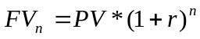=6000*(1+0,11)¹⁰=17036,53
Разница: 17036,53-12600,00=4436,53.

Задача 1.2
Сумма в10000р помещена в банк на депозит сроком на 4 года.
Ставка по депозиту 10% годовых.
Проценты начисляются раз в год.
1)Найти величину депозита к концу срока.
2)Найти величину депозита, если проценты бы начислялись 4 раза в год
3) найти ставку сравнения EPR

PV=10000, r=10%, n=4, m=1.
В конце 1 года: FV₁ = PV+PV*r=PV*(1+r)=10000*(1+0.1)=11000
В конце 2 года: FV₂ = FV₁+FV₁*r=PV*(1+r)+ PV* (1+r)*r= 10000*(1+0.1)²=12100
…
или по ф.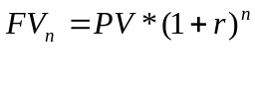=10000*(1+0,1)⁴=14641.
Очевидно, что, чем больше m, тем быстрее идет наращение суммы:

При сравнении условий финансовых операций, предусматривающих различные периоды начисления %% приводится соответствующая процентная ставка к их годовому эквиваленту EPR:
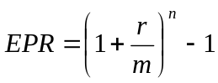, r –номинальная ставка, m – число периодов начисления.

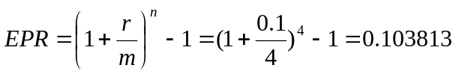

Задача 1.3
Какая сумма окажется на счете если 27000р. Положено на 10 лет под 13,5 % годовых. Проценты начисляются каждые пол года.

n=10, PV=27000, r=13.5%, m=2
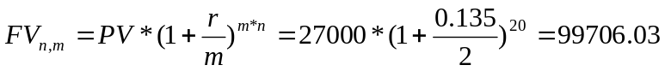
=БЗ(норма, период,выплата, нз, тип)=БЗ(0.135/2,2*10,0,-27000,0)

Задача 1.4
По дебетовой магнитной карте ежеквартально начисляется, и капитализируются проценты исходя из 9% годовых.
Определить какой суммой будет располагать владелец карточки через 7 месяцев, если она оформлена на 500 руб.

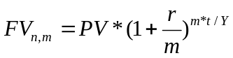= 526,64р.

Задача 1.5
Выплаченная по 4-х летнему депозиту сумма составила 14641р.
Определить первоначальную величину вклада, если ставка по депозиту 10% годовых.
Раз в год. (метод дисконтирования)

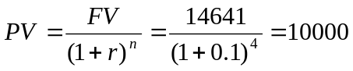

Задача 1.6
Что предпочтительнее –
1) получить 10000 рублей через 2 года или 12000 через 3 года
2) 10000р. Через 2 года или 10500р. Через 3 года.
При ставке процента – 10% годовых.

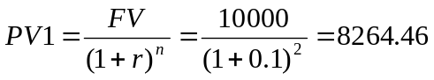
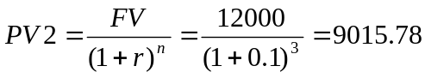

Задача 1.7
По облигации номиналом 100р., выпущенной на 6 лет, предусмотрен следующий порядок начисления:
1 год – 10%
2 и 3 год – 20%
4-6 год – 25%
Рассчитать будущую стоимость облигации по сложной процентной ставке.

=
=100*(1+0,1)*(1+0,2)*(1+0,2)*(1+0,25)*1,25*1,25=309,38 руб

Задача 1.8
Ставка банка по срочным валютным депозитам на начало года составляет 20% годовых, начисляемых раз в квартал. Первоначальная сумма вклада 1000долларов. В течении года ожидается снижение ставок в квартал на 2%, 3% и 5%.
Определить величину депозита на конец года.

Ставки по кварталам
1 | 2 | 3 | 4
0,2/4 | 0,18/4 | 0,17/4 | 0,15/4

=1186,78 руб

Исчисление процентной ставки и продолжительности года

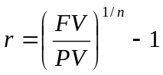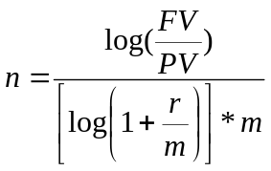

Задача 1.9
Корпорация осуществляла выплаты дивидендов акционерам на протяжении 5 лет. Величина дивиденда составила:
1 год – 2,5дол.
2 год – 2,6дол.
3 год – 2,74 дол.
4 год – 2, 88 дол.
5 год – 3,04 дол.
Определить коэффициент роста дохода по акциям за 5 лет.

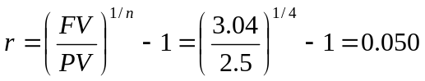= 5,01%

Задача 1.10
Некто взял в банке А кредит на 1.000.000 р. На 6 месяцев. Под 20% годовых.
Найти годовую процентную ставку банка А.
В банке Б при этом кредит дается под 16% годовых. Но требуется залог, либо гарантия поручителя.
Какой банк лучше предпочесть.

i=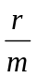=20%, PV=1000000, n=1, m=2.
т.к.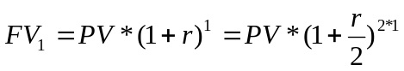
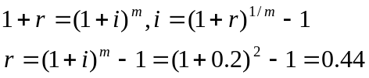 r=44%.

Т.о. банк взимает с Х 44% годовых за пользование кредитом.
Если банк Б дает кредит под 16 % годовых, но требует залог или гарантий поручителей, то некто Х выиграет, сотрудничая с банком Б, 44%-16%=28% (от 1000000 руб это 280000 руб).
ДОМАШНЕЕ ЗАДАНИЕ:

Задача Д 1.1
Будущая величина суммы в 1 рубль должна увеличиться за 100 лет под 15% годовых.
Найти будущую величину
Проценты сложные!

Задача Д 1.2
Найти первоначальную стоимость, если будущая стоимость равна 1 рубль, 100лет, и процентная ставка 10%, 15%, 20% (3 варианта)

Можно нарисовать диаграмму. Если в Excel.

Задача Д 1.3
Во вклад с капитализацией размещена современная стоимость 10.000.000 рублей. Процентная ставка 80% годовых. Проценты начисляются ежеквартально.
Определить будущую стоимость через 1-2-3 и 4 года (4 варианта)

